小学数学西南师大课标版三年级上册
第一单元《克、千克、吨》第2课时活动设计
科目版本 | 小学数学 西南师大版 三年级上册
章 节 | 第一单元
课 名 | 吨的认识
学习目标 | 1.知道吨是计量物品轻重的单位，正确运用吨表示物品的轻重。  2.通过推算、想象，感受1吨物品有多重，初步建立吨的质量观念。  3.知道1吨=1000千克，能进行简单的换算。
具体环节设计
教学环节 |  | 内 容
1. 教师上课
1.1复习导入 |  | 引导学生复习克和千克的相关知识，然后引入新课。  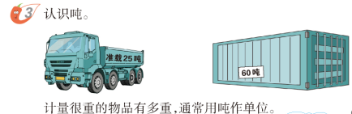
1.2探究新知： |  | （1）教学例3，认识吨。  ①图中一袋玉米重多少千克？10袋这样的玉米重多少千克呢？  教师揭示：其实1000千克就是1吨。  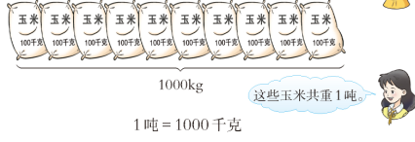  ②借助学生体重，学生体验、推想1吨有多重，感受吨和千克之间的进率。  ③小结：计量很重的物品有多重，通常用吨作单位。  1吨=1000千克
（2）教学例4，解决问题。
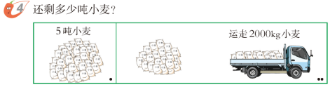
小结：单位不同时，先统一单位，再计算。
1.3课堂活动 |  | 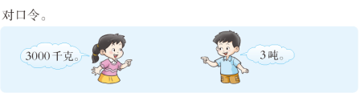  小结：1吨=1000千克 1000千克=1吨  它们之间的进率是1000。
1.4 拓展练习 |  | （1）  一袋水泥重50千克，一辆卡车装运100袋水泥，  共重多少千克？合多少吨？  （2）  3吨500千克=（ ）千克  4500千克＝（ ）吨（ ）千克  5吨20千克=（ ）千克  2008千克＝（ ）吨（ ）千克
2. 学生自学 | 视频部分  自学目标  1.通过实践体验、观察和推算活动认识吨，初步建立吨的单位概念，感受吨的实际意义。  2.在推算中理解掌握吨与千克之间的进率，并能进行吨与千克之间的单位换算。

